**一、填空题**

1.设集合A,B，其中A＝{1,2,3}, B= {1,2}, 则A - B＝_____________; P(A) - P(B)＝ ________________.{3}; {{3},{1,3},{2,3},{1,2,3}}.

2.设有限集合A,|A| = n,则|P(A×A)| = ____________________.

3.设集合A = {*a*, *b*}, B = {1, 2}, 则从A到B的所有映射是_________, 其中双射的是___________.

α1= {(a,1), (b,1)}, α2= {(a,2), (b,2)},α3= {(a,1), (b,2)}, α4= {(a,2), (b,1)}; α3, α4.

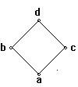4.设A、B为两个集合, A={1,2,4},B={3,4}, 则从A**∩**B＝_______; A**∪**B＝______;A－B＝ ________.{4}, {1, 2, 3, 4}, {1, 2}.

5.设A={a，b，c，d}，其上偏序关系R的哈斯图如右图所示，则 R={<a.b>,<a,c>,<a,d>,<b,d>,<c,d>}

6.设A={1，2，3}，则A上既不是对称的又不是反对称的关系R1=；A上既是对称的又是反对称的关系R2=。

R1={<1,2>,<1,3>,<2,1>}；R2={<1,1>,<2,2>,<3,3>}

1. A={1，2，3，4，5，6}，A上二元关系，用列T= ；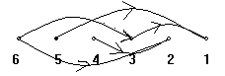T的关系图为；T具有性质。

{<2,1>,<3,1>,<5,1>,<4,2>,<6,2>,<6,3 >}; 反对称性、反自反性

1. 偏序集的哈斯图如右图所示，则= 。

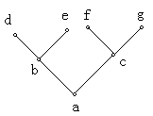

{<a,b>,<a,d>,<a,e>,<b,d>,<b,e>,<a,c>,<a,f>,<a,g>,<c,f>,<c,g>}

**二、选择题**

1. 设集合A={2,{a},3,4}，B = {{a},3,4,1}，E为全集，则下列命题正确的是(C)。

1. {2}∈A (B){a}⊆A (C)∅⊆{{a}}⊆B⊆E (D){{a},1,3,4}⊂B.

2．设集合A={1,2,3},A上的关系R＝{(1,1),(2,2),(2,3),(3,2),(3,3)}，则R不具备(D).

A自反性 B传递性 C对称性 D反对称性

3．设有序集(A,≤)关系≤的哈斯图如下所示，若A的子集

1

2

3

4

5

6

B = {2,3,4,5},则元素6为B的(B )。

(A)下界(B)上界(C)最小上界 (D)以上答案都不对

1. ，其中，为集合对称差运算，

则方程的解为（C）。

A、； B、； C、； D、。

1. 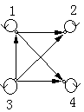集合A={1，2，3，4}上的偏序关系图如右图所示，则它的哈斯图（A）。

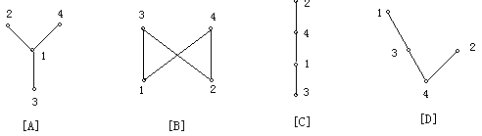

1. 下面函数（B）是单射而非满射。

A、；

B、；

C、；

D、。

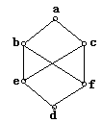7. 下图描述的偏序集中，子集{*b, e, f*}的上界为（B）。

A. *b, c*B. *a, b*C. *b*D. *a*

8. 下列结果正确的是（B, E）。

A、；B、；C、；

1. ；E、；F、A⊕A=A 。
2. 设集合A={1，2，3，4，5}上偏序关系的Hass图为A

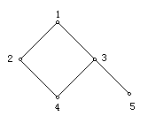

则子集B={2，3，4}的最大元（）；最小元（）；极大元（）；极小元（）；上界（）；上确界（）；下界（）；下确界（）。

1. 无，4，2、3，4，1，1，4，4
2. 无，4、5，2、3，4、5，1，1，4，4
3. 无，4，2、3，4、5，1，1，4，4
4. 无，4，2、3，4，1，1，4，无
5. 设S={1，2，3}，R为S上的关系，其关系图为

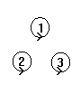

则R具有（）的性质。

A 自反、对称、传递；B、什么性质也没有；

C、反自反、反对称、传递；D、自反、对称、反对称、传递。

**三、计算题**

**1. 设集合A={ a ,b , c , d }上关系：P88 例4.10**

**R={< a, b > , < b , a > , < b , c > , < c , d >}**

**要求：（1）写出R的关系矩阵和关系图。**

**（2）求出R的自反、对称和传递闭包。**

**2.设S={1 , 2 , 3 , 4, 6 , 8 , 12 , 24}，“”为S上整除关系，问：（1）偏序集<S, ≤>的Hass图如何？**

**（2）求偏序集<S, ≤>的极小元、最小元、极大元、最大元。**

**3. 设集合A＝{1, 2, 3, 4, 6, 8, 9, 12}，R为整除关系。**

* 1. **画出有序集<A,R>的哈斯图；**
  2. **写出A的子集B = {3,6,9,12}的上界，下界，最小上界，最大下界；**
  3. **写出A的最大元，最小元，极大元，极小元。**

1. **设集合A＝{1, 2, 3, 4}，A上的关系R＝{(x,y) | x, y**∈**A且x** ≥ **y},** 
   1. **画出R的关系图；**
   2. **写出R的关系矩阵.**
2. **设R和S是集合A＝{a, b, c, d}上的关系，其中R＝{(a, a),(a, c),(b, c),(c, d)}, S＝{(a, b),(b, c),(b, d),(d, d)}.**

**(1) 试写出R和S的关系矩阵；**

**(2) 计算R•S, R∪S, R-1, S-1•R-1.**

5. (1)

(2)*R•S*＝{(*a*, *b*),(*c*, *d*)},

*R*∪*S*＝{(*a*, *a*),(*a*, *b*),(*a*, *c*),(*b*, *c*),(*b*, *d*),(*c*, *d*),(*d*, *d*)},

*R*－1＝{(*a*, *a*),(*c*, *a*),(*c*, *b*),(*d*, *c*)},

*S*－1•*R*－1＝{(*b*, *a*),(*d*, *c*)}.